**Online-Ausstellung**

**Prägung und Individualität:**

**Der Komponist und Dirigent Julius Otto Grimm**

**Beschreibungstext Titelseite**

Die digitale Ausstellung möchte anhand von Briefen, Fotografien, Musikhandschriften, Konzertprogrammen und zahlreichen weiteren Objekten das wechselvolle Leben des Komponisten und Dirigenten Julius Otto Grimm (1827–1903) anschaulich machen. In Grimm sei die „Gelehrten- und Künstlernatur in vollendeter Weise vereinigt“ – so der Geiger Richard Barth über seinen langjährigen Freund und Musikerkollegen. Im Unterschied zu Johannes Brahms, mit dem Grimm seit dem Jahre 1853 ebenfalls eine enge Freundschaft verband, sei Grimms Name freilich „nicht so sieghaft in die weite Welt gedrungen, wie wäre das aber auch möglich gewesen bei einem Künstler, der sich in seinem ganzen Leben stets in vornehmer Bescheidenheit zurückgehalten und nie den Ehrgeiz gehabt hat, die Welt mit seinem lauten Ruhme zu erfüllen.“

Aufgrund seiner vorbehaltlosen Brahms-Verehrung titulierte ihn die Nachwelt gar scherzhaft als den „Oberbrahmser“. Grimm, der aus dem livländischen Pernau stammte und am Leipziger Konservatorium ausgebildet wurde, war im Jahre 1860 Mitunterzeichner der „Erklärung gegen die Neudeutschen“. Während seiner Zeit in Münster führte er zahlreiche Kompositionen von Brahms auf und widmete ihm seine *Zweite Suite in Canonform* op. 16. Gleichwohl war Grimm, der von seinen Freunden liebevoll „Ise“ genannt wurde, eine Musikerpersönlichkeit mit durchaus eigenem Profil. Und so möchte die digitale Schau einerseits die Eingebundenheit in ein namhaftes Künstlernetzwerk (Clara Schumann, Julius Stockhausen, Joseph und Amalie Joachim u. a.) aufzeigen und die damit einhergehende musikästhetische Verortung und Identifikation verdeutlichen. Anderseits soll aber auch seine ebenso unstrittige künstlerische Individualität in den Fokus gerückt werden. Die Exponate gewähren spannende Einblicke in ein Künstlerleben, das neben familiären und beruflichen Glücksmomenten auch schwere Schicksalsschläge bereithielt. In den ausgewählten Schriftstücken kann virtuell „geblättert“ und gelesen werden. Und dies sei nachdrücklich empfohlen: Grimm war nämlich ein Komponist, der ironisch und gewandt zu schreiben verstand.

**Titelbilder der Räume**

Raum 1: Ein bewegtes Musikerleben

Raum 2: Grimm und sein Netzwerk

[DFG-Viewer: Glückwünsche zur Silberhochzeit](https://dfg-viewer.de/show?id=9&tx_dlf%5Bid%5D=https%3A%2F%2Fwww.stadt-muenster.de%2Farchiv-nrw%2FNachlaesse%2FNL%2520Grimm_5%2Fmets.xml&tx_dlf%5Bpage%5D=31)

Raum 3: Der Komponist

[DFG-Viewer: Verschiedenen Noten und Kompositionen von Julius Otto Grimm Band 2](https://dfg-viewer.de/show?id=9&tx_dlf%5Bid%5D=https%3A%2F%2Fwww.stadt-muenster.de%2Farchiv-nrw%2FNachlaesse%2FNL%2520Grimm_10%2Fmets.xml&tx_dlf%5Bpage%5D=59)

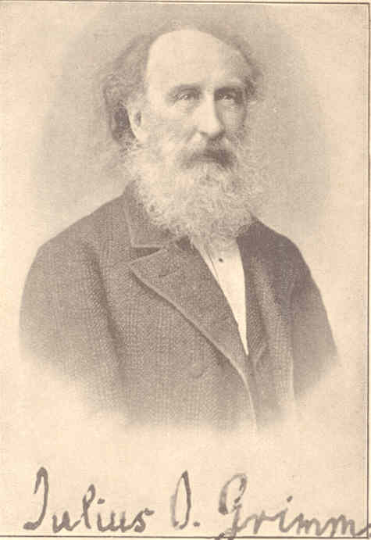

Dok-P-Persönlichkeiten - DB  
Personen/Persönlichkeiten

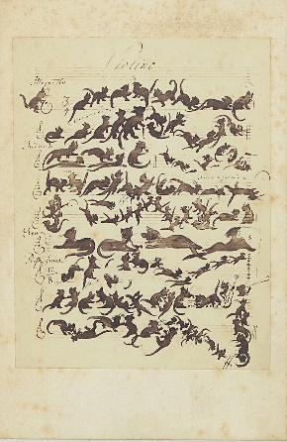

Moritz von Schwind: *Katzensymphonie*,

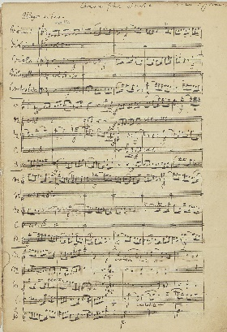

StdAMs Nachlass Grimm, Julius Otto, Prof. Dr., Nr. 10, *Verschiedene Noten und Kompositionen von Julius Otto Grimm Band 2*, S. 59.

Raum 4: Bach- & Händel-Rezeption

Raum 5: Konzert- und Repertoireschwerpunkte

*Oder Brahms-Programmheft, 22. Januar 1881?*

[DFG-Viewer: Konzertprogramme von Julius Otto Grimm 1879 - 1881](https://dfg-viewer.de/show?id=9&tx_dlf%5Bid%5D=https%3A%2F%2Fwww.stadt-muenster.de%2Farchiv-nrw%2FNachlaesse%2FNL%2520Grimm_47%2Fmets.xml&tx_dlf%5Bpage%5D=140)

Raum 6: Stadtspaziergang durch Münster?

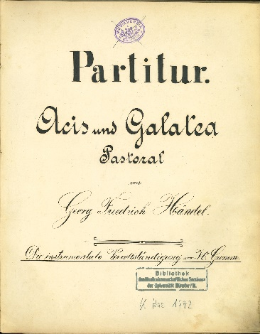

Institutsbibliothek Musikwissenschaft WWU Münster, Signatur: K Hae 1472

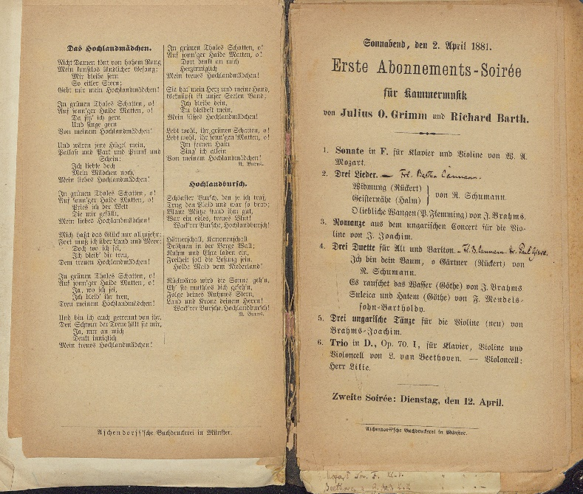

*Erste Abonnements-Soirée für Kammermusik*. *Sonnabends, den 2. April 1881*. StdAMs Nachlass Grimm, Julius Otto, Prof. Dr., Nr. 47, S. 140.

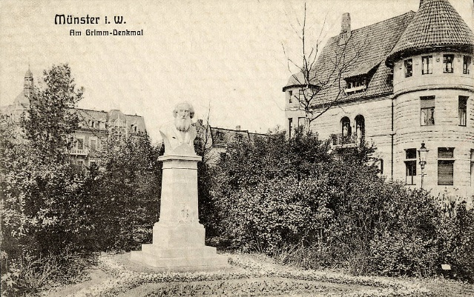

StdAMs „Am Grimm Denkmal“, SIg-PK - 0510

**Raum 1: Texte**

**Lebensstationen**

**Pernau / Dorpat / St. Petersburg**

Julius Otto Grimm kommt am 6. März 1827 als Sohn deutschstämmiger Eltern im livländischen Pernau zur Welt. Vater und Mutter sterben früh und so wächst er ab 1833 gemeinsam mit dem älteren Bruder August bei Verwandten auf. Nach der Gymnasialzeit geht er 1844 nach Dorpat und nimmt hier ein Studium der Philosophie und Philologie auf. In diese Zeit datieren nicht nur erste Kompositionsversuche, sondern auch eine – vielfach als schicksalshaft beschriebene – Begegnung mit Clara und Robert Schumann. Nach dem Oberlehrer-Examen im Jahre 1848 zieht Grimm nach St. Petersburg und wird Hauslehrer bei Kommerzienrat Karl Tunder. Ein besonderes Verhältnis bestand offenbar zu dessen Tochter Marie. Grimm vertont einiger ihrer Gedichte und widmet ihr später auch seine *Sechs Lieder* op. 1.

**Leipzig**

Ab 1851 studiert Grimm am Leipziger Konservatorium. Zu seinen Lehrern zählen u.a. Julius Rietz und Moritz Hauptmann. Eine noch dreisätzige Frühfassung seiner d-Moll-Sinfonie gelangt am 19. Juni 1852 im Rahmen einer öffentlichen Hauptprüfung erstmals zur Aufführung. Als Brahms im Herbst 1853 in Leipzig weilt, lernt er Grimm kennen und wohnt bei ihm und Heinrich von Sahr. Es ist der Beginn einer lebenslangen Freundschaft. Die beiden aufstrebenden Komponisten, deren erste Werke in unmittelbarer zeitlicher Nähe bei Breitkopf & Härtel erscheinen, halten sich im folgenden Jahr u.a. in Hannover (Kontakt zu Joseph Joachim, Franz Wüllner u.a.) und Düsseldorf auf. Nach Robert Schumanns Selbstmordversuch stehen sie Clara bei.

**Göttingen**

1855 übersiedelt Grimm nach Göttingen. Die erhoffte Musikdirektorenstelle erhält er zwar nicht, gleichwohl veranstaltet er hier zahlreiche Chor- und Orchesterkonzerte und baut sich einen treuen Schülerkreis auf (darunter auch Brahms’ spätere Verlobte Agathe von Siebold). Im Jahr 1856 heiratet er Philippine Ritmüller. Die Tochter des Göttinger Klavierfabrikanten Wilhelm Ritmüller tritt als Pianistin in den folgenden Jahren wiederholt in Grimms Konzerten auf. Er wird später über seine Frau sagen: „Nur einmal im Leben habe ich wirklich Glück gehabt, das war, als ich meine Frau fand.“ Aus der Ehe gingen vier Kinder hervor, von denen jedoch zwei – nämlich der älteste Sohn Johannes (Patenkind von Brahms) und Agathe (Patenkind von Agathe von Siebold) – früh verstarben.

**Münster**

Im Herbst 1860 wird Grimm als Leiter des Musikvereins nach Münster berufen. Trotz mancher Vorbehalte bleibt er in der Westfalenstadt und prägt über 40 Jahre deren Musikleben. Ihm ist es zu verdanken, dass so namhafte Musikerinnen und Musiker wie Clara Schumann, Amalie und Joseph Joachim sowie natürlich auch Johannes Brahms wiederholt in Münster konzertierten. Als langjähriger Musikdirektor und Dirigent des Musikvereins, als Lektor für Musiktheorie und Gesang an der königlichen Akademie, als Präsident des Akademischen Gesangvereins sowie als Leiter der Münsterschen Liedertafel trägt er auf verschiedenen Ebenen zur Professionalisierung des Konzertbetriebs bei. Im Verbund mit seinen Konzertmeistern (insbesondere Gustav Adolph Bargheer und Richard Barth) gelingt es ihm, sukzessive das Orchester auf ein besseres Niveau zu heben. Im katholischen Münster widmet sich Grimm intensiv der Bach-Pflege (Kantaten, Passionen etc.) und setzt sich mit großem Nachdruck für die Musik Georg Friedrich Händels ein. So erklingen – meist im Rahmen des Cäcilienfestes – zahlreiche Oratorien des Barockmeisters oft in eigenen Bearbeitungen.

**Raum 1: Exponate**

**Abschnitt 1: Dorpart/St. Petersburg**

Familienchronik mit Stammbaum

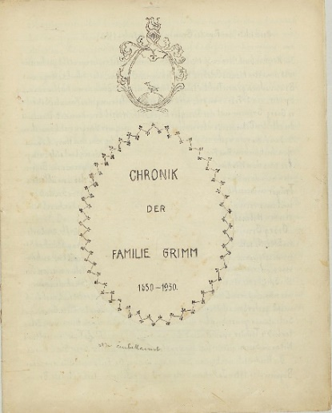

StdAMs Nachlass Grimm, Julius Otto, Prof. Dr., Nr. 26, *Chronik der Familie Grimm*.

„Prachtbändchen“

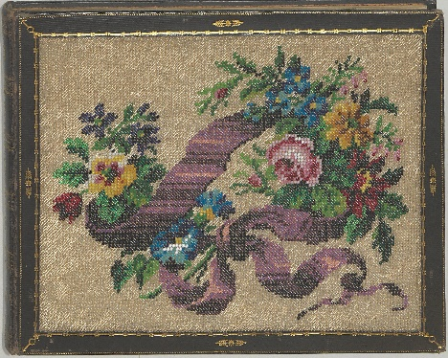

StdAMs Nachlass Grimm, Julius Otto, Prof. Dr., Nr. 14, *Prachtband mit handgeschriebenen Noten für Klavier oder für Gesang und Klavier*.

Brief I an den Bruder August, genannt Bruno

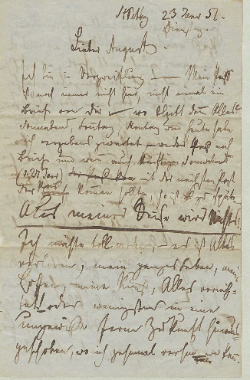

*Familienchronik zum Blättern, mehrere Seiten*

Andere Reihenfolge als im Ordner

[DFG-Viewer: Chronik der Familie Grimm](https://dfg-viewer.de/show?tx_dlf%5Bdouble%5D=0&tx_dlf%5Bid%5D=https%3A%2F%2Fwww.stadt-muenster.de%2Farchiv-nrw%2FNachlaesse%2FNL%2520Grimm_26%2Fmets.xml&tx_dlf%5Bpage%5D=1&cHash=9973fe06f486916f708ad9b24c09b5b4)

*Prachtband zum Blättern, mehrere Seiten*

[DFG-Viewer: Prachtband mit handegeschriebenen Noten für Klavier oder für Gesang und Klavier](https://dfg-viewer.de/show/?tx_dlf%5bid%5d=https%3A%2F%2Fwww.stadt-muenster.de%2Farchiv-nrw%2FNachlaesse%2FNL%2520Grimm_14%2Fmets.xml)

*3 Seiten, zum Blättern*

[DFG-Viewer: Briefe an Julius Otto Grimm Band II](https://dfg-viewer.de/show?tx_dlf%5Bdouble%5D=0&tx_dlf%5Bid%5D=https%3A%2F%2Fwww.stadt-muenster.de%2Farchiv-nrw%2FNachlaesse%2FNL%2520Grimm_30%2Fmets.xml&tx_dlf%5Bpage%5D=19&tx_dlf%5Bpagegrid%5D=0&cHash=5165c813594e9c53722b7d8b85485bbd)

**Abschnitt 2: Leipzig**

Brief II an den Bruder August, gen. Bruno

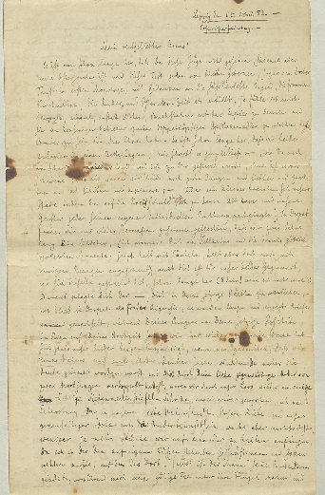

Titelblatt op. 1

à ho solo una versione PDF. Va bene così? O come potrei farlo che va bene?

Zeitungskritik, Sinfonie beim Abschlusskonzert

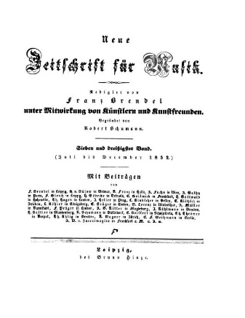

Manuskript des 4. Satzes der Sinfonie (unveröffentlicht)

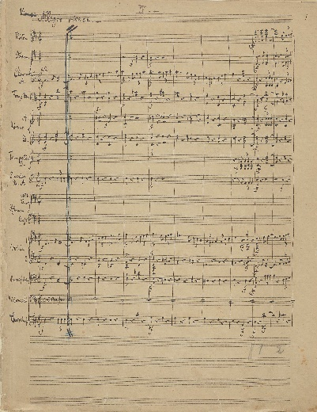

*Drei Seiten zum blättern oder nebeneinander?*

StdAMs Nachlass Grimm, Julius Otto, Prof. Dr., Nr. 30, *Briefe an Julius Otto Grimm Band II*, S. 24-26.

[DFG-Viewer: Briefe an Julius Otto Grimm Band II](https://dfg-viewer.de/show?tx_dlf%5Bdouble%5D=0&tx_dlf%5Bid%5D=https%3A%2F%2Fwww.stadt-muenster.de%2Farchiv-nrw%2FNachlaesse%2FNL%2520Grimm_30%2Fmets.xml&tx_dlf%5Bpage%5D=24&tx_dlf%5Bpagegrid%5D=0&cHash=d181f08c0196854412dcae927c3105cf)

Pressestimme *zur Hauptprüfung am Conservatorium am 19ten Juni*, in: Neue Zeitschrift für Musik, Band 37, Juli biss Dezember 1852, S. 1, 8-10

[DFG-Viewer: Verschiedenen Noten und Kompositionen von Julius Otto Grimm Band 2](https://dfg-viewer.de/show?tx_dlf%5Bdouble%5D=0&tx_dlf%5Bid%5D=https%3A%2F%2Fwww.stadt-muenster.de%2Farchiv-nrw%2FNachlaesse%2FNL%2520Grimm_10%2Fmets.xml&tx_dlf%5Bpage%5D=100&cHash=0c78643d0b5afdd385ad1b9e1ed248c9)

StdAMs Nachlass Grimm, Julius Otto, Prof. Dr., Nr. 10, *Verschiedene Noten und Kompositionen von Julius Otto Grimm Band 2*, S. 100-127.

Erinnerungsalbum

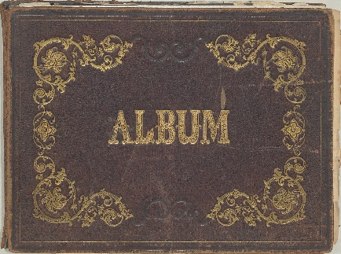

StdAMs Nachlass Grimm, Julius Otto, Prof. Dr., Nr. 2, *Erinnerungsalbum von Julius Otto Grimm*, S. 1-33.

[DFG-Viewer: Erinnerungsalbum von Julius Otto Grimm](https://dfg-viewer.de/show?tx_dlf%5Bdouble%5D=0&tx_dlf%5Bid%5D=https%3A%2F%2Fwww.stadt-muenster.de%2Farchiv-nrw%2FNachlaesse%2FNL%2520Grimm_2%2Fmets.xml&tx_dlf%5Bpage%5D=1&cHash=5e97ffb678bda839bdcef501502f29a9)

**Abschnitt 3: Göttingen**

Bürgerschein

StdAMs Nachlass Grimm, Julius Otto, Prof. Dr., Nr. 1, *Bürgerschein der Stadt Göttingen*, S. 2.

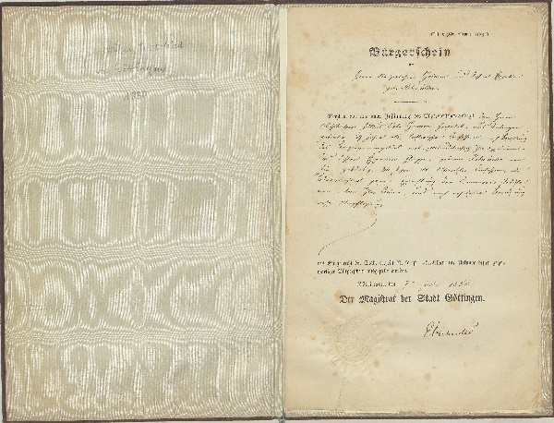

Programmheft mit Philippine

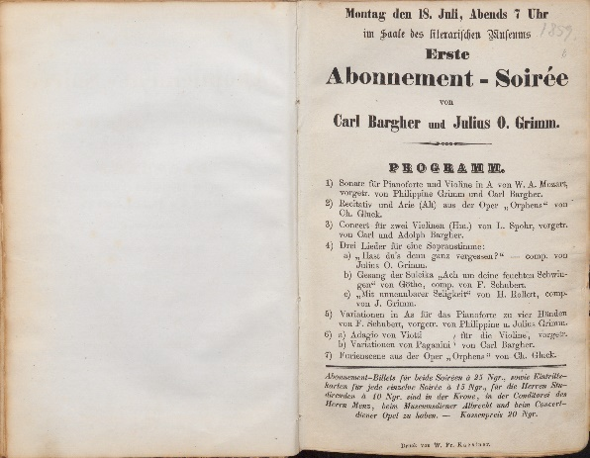

StdAMs Nachlass Grimm, Julius Otto, Prof. Dr., Nr. 35, *Konzertprogramme von Julius Otto Grimm 18557-1863*, S. 9.

Abschiedsbrief

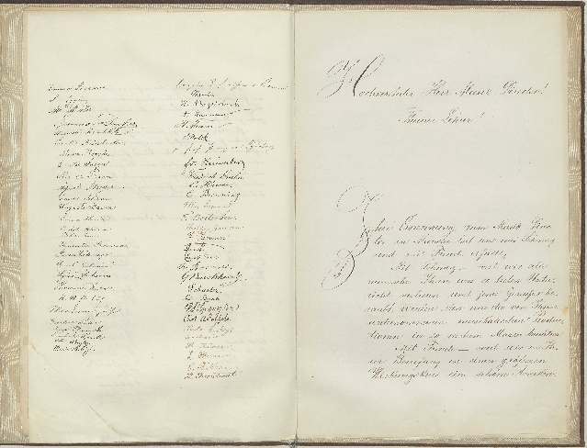

StdAMs Nachlass Grimm, Julius Otto, Prof. Dr., Nr. 1, *Bürgerschein der Stadt Göttingen*, S. 5-7.

[DFG-Viewer: Bürgerschein der Stadt Göttingen](https://dfg-viewer.de/show?tx_dlf%5Bdouble%5D=0&tx_dlf%5Bid%5D=https%3A%2F%2Fwww.stadt-muenster.de%2Farchiv-nrw%2FNachlaesse%2FNL%2520Grimm_1%2Fmets.xml&tx_dlf%5Bpage%5D=2&cHash=9c7129fa45c3d7b1e6b68eca4f595805)

[DFG-Viewer: Konzertprogramme von Julius Otto Grimm 1857 - 1863](https://dfg-viewer.de/show?tx_dlf%5Bdouble%5D=0&tx_dlf%5Bid%5D=https%3A%2F%2Fwww.stadt-muenster.de%2Farchiv-nrw%2FNachlaesse%2FNL%2520Grimm_35%2Fmets.xml&tx_dlf%5Bpage%5D=9&cHash=9b34167276f03c6e58de3f0ff0739bd8)

[DFG-Viewer: Bürgerschein der Stadt Göttingen](https://dfg-viewer.de/show?tx_dlf%5Bdouble%5D=0&tx_dlf%5Bid%5D=https%3A%2F%2Fwww.stadt-muenster.de%2Farchiv-nrw%2FNachlaesse%2FNL%2520Grimm_1%2Fmets.xml&tx_dlf%5Bpage%5D=5&cHash=73601c7bdad07836d9d19c914328f87b)

**Abschnitt 4: Münster**

Brief an Brahms

Ho solo un PDF

Speisebrief der J.O. Grimm Feier in der Münster’schen Liedertafel

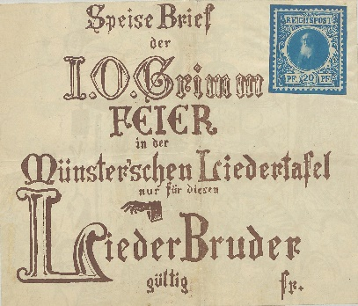

StdAMs Nachlass Grimm, Julius Otto, Prof. Dr., Nr. 8, *Pensionierung und Denkmal von Julius Otto Grimm*, S. 31-33.

Grimm am Klavier

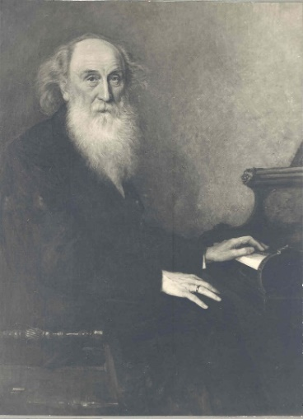

Silberhochzeit

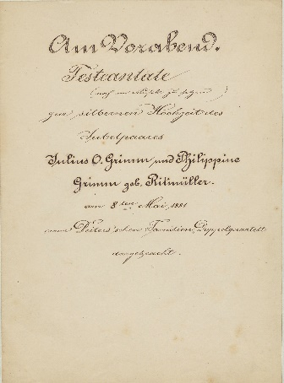

*Zwei Seiten*

Johannes Brahms im Briefwechsel mit J. O. Grimm, hrsg. von Richard Barth. Berlin 1912, S. 140.

[DFG-Viewer: Pensionierung und Denkmal von Julius Otto Grimm](https://dfg-viewer.de/show?tx_dlf%5Bdouble%5D=0&tx_dlf%5Bid%5D=https%3A%2F%2Fwww.stadt-muenster.de%2Farchiv-nrw%2FNachlaesse%2FNL%2520Grimm_8%2Fmets.xml&tx_dlf%5Bpage%5D=31&cHash=e8bfc1affb21e6b95206352e38650b36)

*Mehrere Seiten zum blättern*

Dok-P-Persönlichkeiten - DB  
Personen/Persönlichkeiten

*Mehrere Seiten*

StdAMs Nachlass Grimm, Julius Otto, Prof. Dr., Nr. 5, *Glückwünsche zur Silberhochzeit*, S. 24-28.

[DFG-Viewer: Glückwünsche zur Silberhochzeit](https://dfg-viewer.de/show?tx_dlf%5Bdouble%5D=0&tx_dlf%5Bid%5D=https%3A%2F%2Fwww.stadt-muenster.de%2Farchiv-nrw%2FNachlaesse%2FNL%2520Grimm_5%2Fmets.xml&tx_dlf%5Bpage%5D=24&cHash=f55c3ae0b41c18972688d0c0c59407e5)

Silberhochzeit: Geschenk von Hedwig Kiesekamp

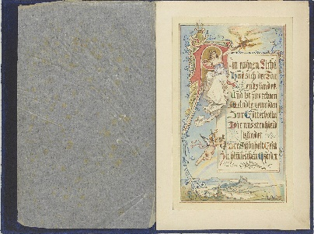

Todesanzeige Agathe

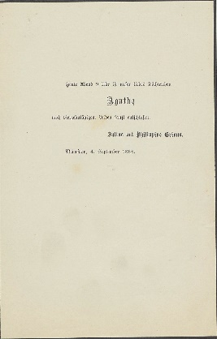

Pensionierungsgesuch

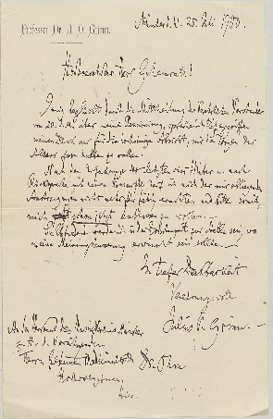

Letztes Bild

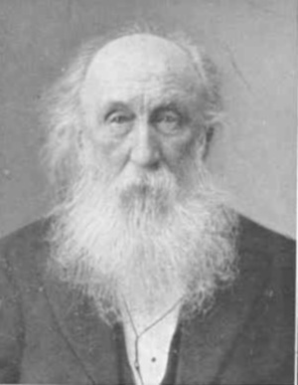

Non posso trovare il Link adesso, ma ci sono già le foto nella cartella

StdAMs Nachlass Grimm, Julius Otto, Prof. Dr., Nr. 8, *Pensionierung und Denkmal von Julius Otto Grimm*, S. 53.

[DFG-Viewer: Pensionierung und Denkmal von Julius Otto Grimm](https://dfg-viewer.de/show?id=9&tx_dlf%5Bid%5D=https%3A%2F%2Fwww.stadt-muenster.de%2Farchiv-nrw%2FNachlaesse%2FNL%2520Grimm_8%2Fmets.xml&tx_dlf%5Bpage%5D=53)

StdAMs Nachlass Grimm, Julius Otto, Prof. Dr., Nr. 8, *Pensionierung und Denkmal von Julius Otto Grimm*, S. 50.

[DFG-Viewer: Pensionierung und Denkmal von Julius Otto Grimm](https://dfg-viewer.de/show?tx_dlf%5Bdouble%5D=0&tx_dlf%5Bid%5D=https%3A%2F%2Fwww.stadt-muenster.de%2Farchiv-nrw%2FNachlaesse%2FNL%2520Grimm_8%2Fmets.xml&tx_dlf%5Bpage%5D=50&cHash=d91d3b9f4b1cfec6a36f53f17a89d646)

Dok-P-Persönlichkeiten - DB  
Personen/Persönlichkeiten

**Abschnitt 5: Nach dem Tod**

Nachruf

Grimm-Gedenkfeier

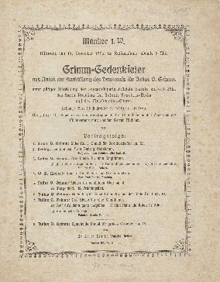

Büste

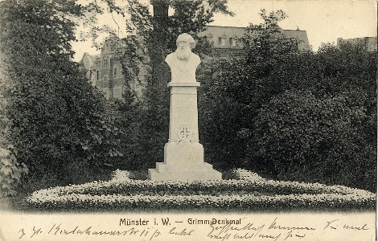

StdAMs Slg-PK – Postkarten (laufende Nr. 0506)

Grab

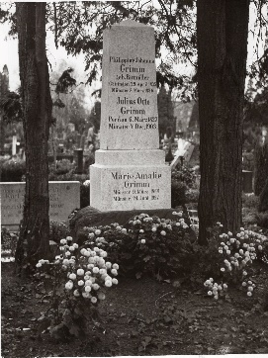

StdAMs Slg-FS-WVA - Fotosammlung des  
Werbe- und Verkehrsamtes

(laufende Nr. 10645)

Grimmstraße

à vado in queesti giorni di la per fare una bella foto della cartella della strada.

[DFG-Viewer: Pensionierung und Denkmal von Julius Otto Grimm](https://dfg-viewer.de/show?tx_dlf%5Bdouble%5D=0&tx_dlf%5Bid%5D=https%3A%2F%2Fwww.stadt-muenster.de%2Farchiv-nrw%2FNachlaesse%2FNL%2520Grimm_8%2Fmets.xml&tx_dlf%5Bpage%5D=34&cHash=cb7504044b506102d5a36f45835e0960)

StdAMs Nachlass Grimm, Julius Otto, Prof. Dr., Nr. 8, *Pensionierung und Denkmal von Julius Otto Grimm*, S. 34.

[Stadt Münster: Vermessungs- und Katasteramt - Straßennamen in Münster Grimmstraße (stadt-muenster.de)](https://www.stadt-muenster.de/ms/strassennamen/grimmstrasse.html)

**Abbildungen von Grimm**

* Sono una collezione per il moento à non dobbiamo metterli tutti adesso

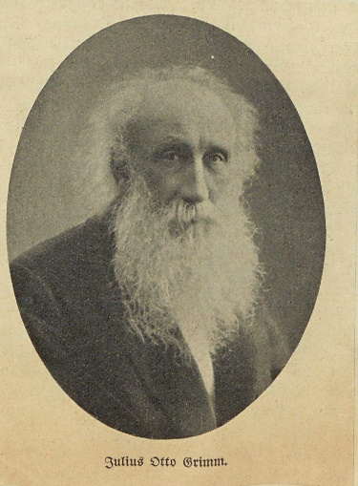

Weitere Abbildungen?

Zeichnungen:

1. Konzert (aus: Johannes Brahms in Detmold und Münster)
2. Zeichnung von Brahms (Beulertz-Fund?)